[Res Ethics: AI 筛查学术不端需规范指引](https://mp.weixin.qq.com/s?__biz=MzIxMDEwNDU1OA==&mid=2647882803&idx=2&sn=4241a26f6484b8bab560c6707b4170bf)

原创bik[Pubpeer](javascript:void(0);)2025-04-09 23:51:45新加坡

 **提示**：**欢迎点击上方「Pubpeer」↑关注我们！**

编者按

**最新、最快、最真实的科研匿名评价论文报道；关注高校院所科研生态，欢迎提供新闻线索。联系邮箱：Pubpeer@qq.com**

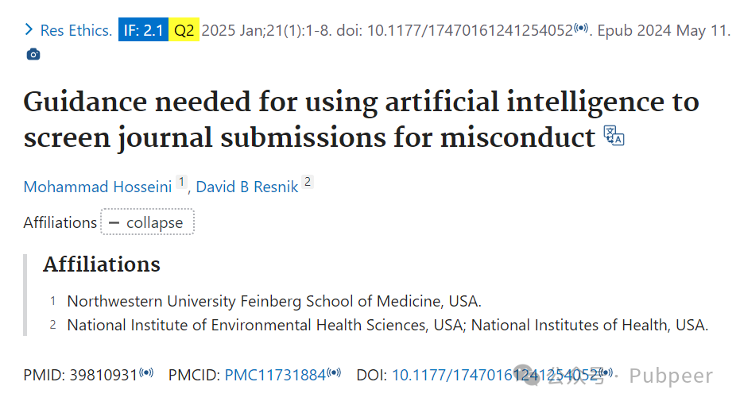

2025 年 1 月，《Res Ethics》杂志第 21 卷第 1 期发表了一篇研究论文，论文 DOI 为 10.1177/17470161241254052 ，早在 2024 年 5 月 11 日就已线上发布。该研究由 Mohammad Hosseini 和 David B Resnik 进行。

如今，期刊和出版商越来越多地借助人工智能（AI）筛查投稿中的潜在不当行为，像抄袭、数据或图像篡改等。AI 的运用虽能提升已发表稿件的完整性，却也增加了出现错误或无根据指控的风险。同时，期刊和出版商在公平性与透明度方面责任的模糊性，也引发了伦理担忧。

对此，研究人员给出以下指导建议：

所有由 AI 工具识别出的疑似学术不端行为案例，都需经人工仔细审核，以核实准确性并确保可问责。

使用 AI 工具检测学术不端的期刊或出版商，应仅采用经过充分测试且可靠的工具，对这些工具无法检测到的不当行为形式保持警惕，并紧跟技术发展。

期刊或出版商应将 AI 工具识别出的异常情况告知作者，在依据出版伦理委员会指南将指控提交给相关机构前，给作者回应的机会。

利用 AI 工具检测学术不端的期刊或出版商，应对所有相关投稿进行筛查，而非仅随机或有目的地挑选部分投稿。

期刊应向作者明确其对不当行为的定义、使用 AI 工具检测学术不端行为的情况，以及应对疑似不当行为案例的政策和程序。

这项研究成果对于规范期刊利用 AI 筛查投稿行为、保障学术出版的公正性和透明性有着重要意义，为期刊和出版商在这一领域的操作提供了关键指导。

https://pubmed.ncbi.nlm.nih.gov/39810931/

来源：公众号pubpeer原创，文章涉及作者姓名都为音译名字；转载贴子请注明出处，若没注明pubpeer公众号出处，构成侵权。





声明：转载此文是出于传递更多信息之目的。若有来源标注错误或侵犯了您的合法权益，请作者持权属证明与本网联系，我们将及时更正、删除，谢谢

**Pubpeer，专注科研工作者。关注请长按上方二维码。投稿、合作、转载授权事宜请联系本号，回复2025，微信ID：BikElisabeth  或邮箱：Pubpeer@qq.com**